RESOLUCIÓN N° 121/24

VISTOS:

La reclamación presentada ante esta Defensoría del Asegurado (DEFASEG) por el Señor .................................................................................................................................. contra ...................................................................................... en la que solicita se otorgue la cobertura del SEGURO ONCOLÓGICO – PÓLIZA No ....................

Que, la señalada reclamación cumple con los requisitos de materia, cuantía y oportunidad establecidos en el Reglamento de la DEFASEG (http://www.defaseg.com.pe/reglamento);
Que, habiéndosele corrido traslado de la respectiva reclamación, ........................... cumplió con presentar sus respectivos descargos y la documentación solicitada;

Que, el 17 de junio de 2024 se realizó la audiencia de vista virtual con la concurrencia de las partes, quienes tuvieron oportunidad de exponer sus respectivas posiciones tratándose de la materia reclamada, absolviendo las diversas preguntas que les fueron formuladas;

En síntesis, la posición del reclamante es la siguiente: a) solicita la cobertura del seguro oncológico y de enfermedades graves que viene pagando desde el año 2018, donde aseguró a su madre la señora ......................................................, que falleció por un cáncer muy avanzado, detectado pocos días antes de su fallecimiento; b) la aseguradora pide exámenes que no se pudieron realizar por la gravedad de salud y debilidad de su madre, pero en la historia clínica se especifica que falleció a consecuencia del cáncer, la aseguradora no entiende ese motivo y por ello recurre a la DEFASEG.

Por su parte y en resumen la compañía de seguros sostiene que: : a) el asegurado contrató el seguro el 05 de setiembre de 2018, conforme consta del cargo que adjuntan; b) el asegurado fue debidamente informado de las condiciones del seguro; c) con fecha 16 de setiembre de 2023 recibieron la solicitud de cobertura del seguro, siendo que con fecha 09 de octubre de 2023 rechazaron la cobertura por cuanto no se presentó el informe histopatológico de biopsia que certificara la presencia del cáncer; se ha presentado un informe anatomopatológico pero que no da cuenta de la existencia de cáncer; d) el reclamante presentó una solicitud de reconsideración el 08 de noviembre de 2023, la cual fue desestimada el 07 de diciembre de 2023 por la razón antes expuesta; e) cabe señalar que el propio asegurado ha indicado no contar con la información requerida en la póliza; por lo que al no haber cumplido con acreditar la existencia del cáncer el rechazo resulta legítimo.

CONSIDERANDO:

PRIMERO: Conforme al Reglamento de la Defensoría del Asegurado, la DEFASEG sólo es competente para pronunciarse y resolver las reclamaciones indemnizatorias de los asegurados que hubiesen sido sometidas a su conocimiento, sobre la base de la documentación obrante en el correspondiente expediente y con arreglo a derecho, siempre y cuando las señaladas reclamaciones cumplan los requisitos reglamentarios de materia y cuantía.

SEGUNDO: El artículo 1 de la Ley Nro. 29946 – Ley del Contrato de Seguro dispone que el contrato de seguro es aquel por el que la aseguradora se obliga, mediante el cobro de una prima y para el caso de que se produzca el evento cuyo riesgo es objeto de cobertura, a indemnizar -dentro de los límites pactados- el daño producido al asegurado o a satisfacer un capital, una renta u otras prestaciones convenidas, enmarcado en una póliza que la aseguradora debe entregar al contratante, y cuyos requisitos mínimos están previstos en el artículo 26 de la señalada ley.

TERCERO: Que, el artículo 1361 del Código Civil dispone que los contratos son obligatorios en cuanto se haya expresado en ellos, presumiéndose que lo declarado es lo querido por ambas partes, de manera que la parte que sostenga lo contrario debe probarlo.

CUARTO: Que, en materia procesal, corresponde a quien invoca hechos probar su existencia, carga procesal a la que refiere el artículo 196 del Código Procesal Civil, salvo que se acoja a alguna presunción legal de carácter relativo o absoluto.

QUINTO: Que, de acuerdo a los términos contenidos en el rechazo, la reclamación y en la respectiva absolución, así como a lo tratado en la audiencia de vista, la solución de la presente controversia consiste en determinar si el supuesto que activa la cobertura contratada está probado en autos, esto es si la asegurada fue diagnosticada de cáncer.

SEXTO: Que, en el presente caso la descripción de la cobertura de cáncer contratada está específicamente delimitada en las condiciones generales de la Póliza, de acuerdo a los términos siguientes:

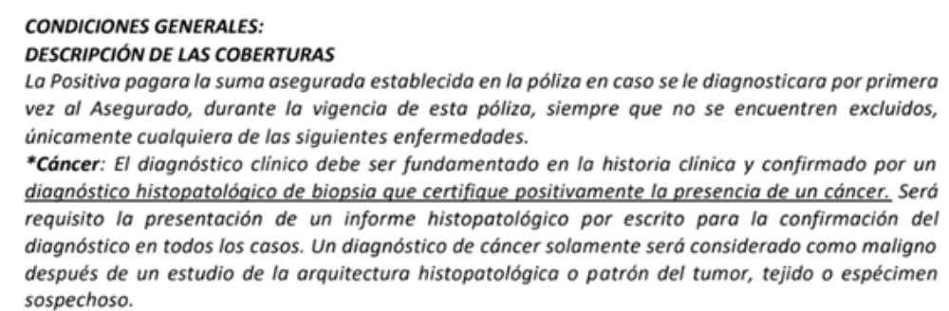
(el subrayado es nuestro)

De acuerdo a los términos vinculantes para las partes, el riesgo de cáncer se materializa siempre y cuando (i) el diagnóstico clínico esté fundamentado en la historia clínica y (ii) confirmado por un “diagnóstico histopatológico de biopsia que certifique positivamente la presencia de un cáncer.

No cabe duda que el contrato de seguro exige el cumplimiento de dos requisitos copulativos.

En el presente caso, el certificado de defunción hace referencia al diagnóstico de cáncer, lo que acreditaría el primer requisito. No obstante, dicho diagnóstico no fue confirmado por un diagnóstico histopatológico de biopsia.

Por el contrario, obra en autos, el resultado del informe anatomopatológico de fecha 01 de setiembre de 2023 (18 días antes del fallecimiento de la asegurada), que no concluye en la presencia del cáncer, sino de una inflamación crónica y aguda, conforme se aprecia a continuación:C
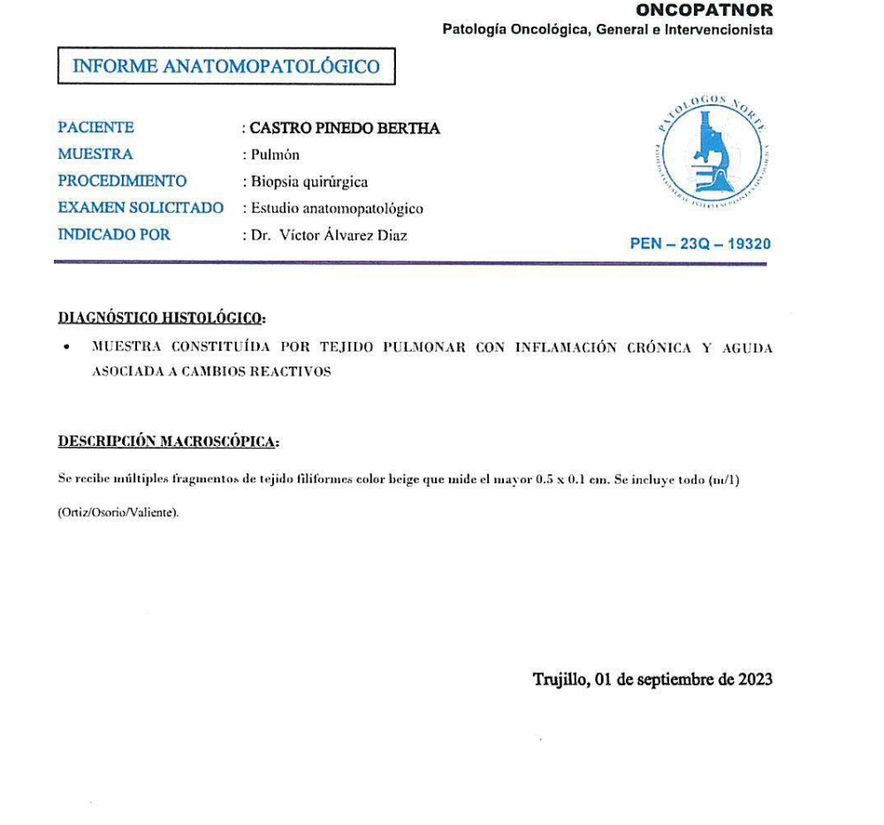

Por lo tanto, no se ha cumplido con el segundo requisito exigido por el contrato de seguro para que se materialice un riesgo de cáncer cubierto por la Póliza contratada.

En efecto, al delimitarse la cobertura expresamente se advierte que es requisito “la presentación de un informe histopatológico por escrito para la confirmación del diagnóstico en todos los casos. Un diagnóstico de cáncer solamente será considerado como maligno después de un estudio de la arquitectura histopatológica o patrón del tumor, tejido o espécimen sospechoso”.

Como puede apreciarse, contractualmente se adopta un estándar de prueba del cáncer, y la cobertura sólo se activa ante el examen o diagnóstico “histopatológico de cáncer”.

En el presente caso, las pruebas aportadas no demuestran la existencia de un diagnóstico de cáncer bajo el estándar probatorio contractualmente vinculante a las partes.

En otras palabras, si bien a la asegurada se le diagnosticó la presencia de una masa sugestiva de NM (no se descartó adenopatía), lo cual figura en la tomografía del 18/08/2023, el informe anatomopatológico antes citado se dio el 01 de setiembre de 2023, y no confirmó el diagnóstico de cáncer.

Lamentablemente la asegurada falleció el 19 de setiembre de 2023, lo que -según refiere el reclamante- impidió realizar mayores pruebas.

Cabe señalar que el seguro contratado es específicamente uno de cáncer y enfermedades graves, y solo cubre ante la ocurrencia de un diagnóstico de cáncer comprobado con histopatología, o ante los diagnósticos de infarto al miocardio, accidente cerebro vascular o insuficiencia renal crónica. En este caso tampoco se han configurado alguno de los otros tres diagnósticos coberturados.

El reclamante considera que debido a que la enfermedad produjo rápidamente el fallecimiento de la asegurada, y ello impidió realizar otros exámenes para confirmar el diagnóstico, es suficiente para acceder a la cobertura de seguro el diagnóstico indicado en el certificado de defunción. No obstante, la ley del contrato de seguro, en su séptima regla de interpretación del contrato de seguro, establece expresamente que “la cobertura, exclusiones y, en general, la extensión del riesgo así como los derechos de los beneficiarios, previstos en el contrato de seguro, deben interpretarse literalmente”; por lo que la referencia del certificado de defunción no exime de la presentación del segundo requisito exigido por la póliza, menos aún cuando obra en el expediente un informe anatomopatológico que no hace referencia alguna al diagnóstico de cáncer.

SÉPTIMO: Atendiendo a lo anterior, sobre la base del contrato de seguro, debe reconocerse que el rechazo de ........................... a la solicitud de cobertura se encuentra arreglado a los términos y condiciones contractuales.

RESUELVE:

Declarar INFUNDADA la reclamación interpuesta por ........................................................................ contra ...................................................................................... con relación al SEGURO ONCOLÓGICO – PÓLIZA No ..................., quedando a salvo su derecho de recurrir a las instancias que considere pertinentes.

Lima, 08 de julio de 2024

La Secretaría Técnica certifica que la presente resolución cuenta con el voto de los vocales cuyos nombres figuran en el presente documento.

Omar Alfaro Villanueva – Presidente
María Eugenia Valdez Fernández Baca – Vocal
Rolando Eyzaguirre Maccan – Vocal
Gonzalo Abad del Busto - Vocal

